盲审意见1
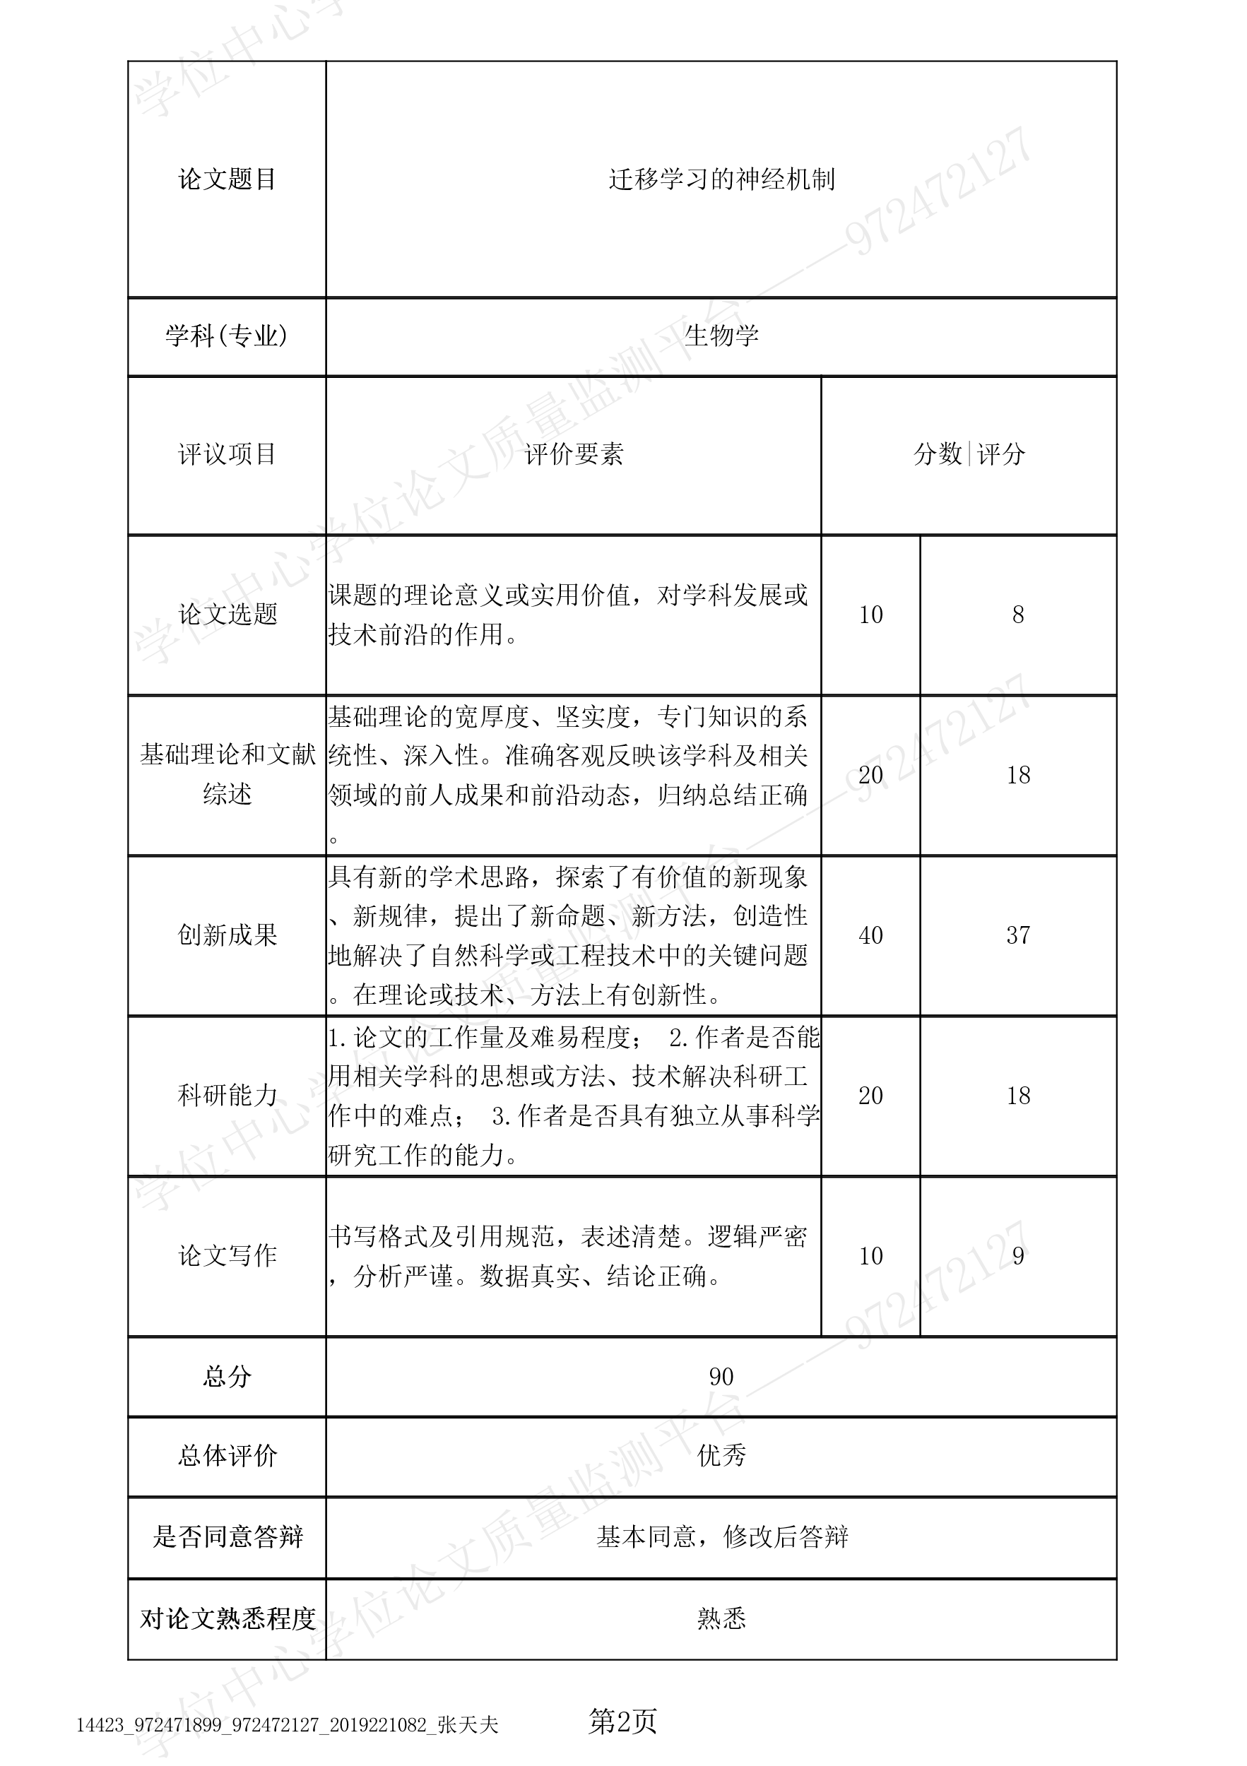
该论文围绕连续学习的神经机制开展了较为系统的研究，选题具有较好的科学意义和一定的创新性。作者将连续学习的行为优势进一步区分为新任务早期表现的提高和后续学习速率的加快，并分别从皮层神经元重激活、群体响应分化及丘脑调控等方面进行了分析，研究思路较为清晰。论文采用了行为学、在体双光子钙成像、化学遗传学干预和计算模型等多种方法，实验内容较丰富，结果之间能够相互支持。论文整体结构完整，图表较为清楚，讨论能够结合实验结果展开，并对研究的局限性和后续方向进行了分析。总体而言，该论文工作量较大，研究内容较系统，主要结论具有一定创新性，达到了博士学位论文的基本要求。
论文仍有少量内容可以进一步完善。例如，绪论部分涉及的背景知识较多，部分内容与论文核心科学问题的联系可以进一步突出；部分文字内容有小错误建议认真阅读并检查修改（例如4.3的第一段第一行）；部分文字和图注可进一步精简和统一，尤其是图注部分过于冗长; 摘要里面的“既往经验可促进后续学习——即使新旧任务的感觉线索来自不同模态”不符合中文表述方式。

修改情况
已在绪论部分内容中添加与论文核心科学问题的联系性文本。已重新审阅修正部分文字内容的小错误（例如4.3的第一段第一行）。已精简部分图注中过多的描述性文本。已优化摘要中的表述方式。

盲审意见2
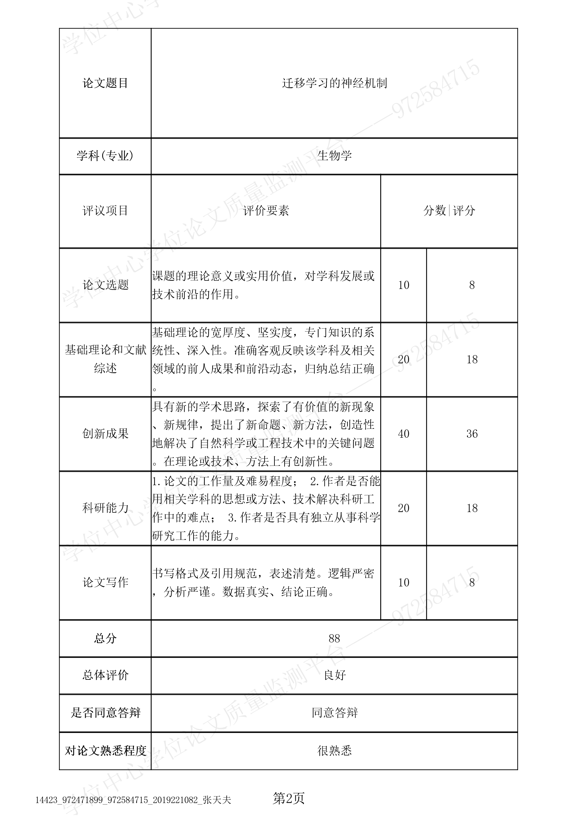
该博士论文结合行为学检测、在体双光子钙成像和化学遗传学干预等方法，在小鼠研究连续学习的神经机制。结果发现，连续学习可以提高动物对新任务的早期学习表现及学习速率，这与新任务优先激活旧任务相关的记忆印迹细胞及其较高分化状态的活动特征有关，且受丘脑的活动强度调控。随后的模型模拟发现，连续学习可能通过加强兴奋性与抑制性突触的异质性而加速对新任务的学习。总体而言，该论文前言思路清晰，研究工作量较大，对数据的分析较详细，达到博士论文要求，建议进行论文答辩。
值得商榷之处，一是论文的文字需要润色、排版需要优化，特别是有句中空白现象需要调整，例如47页“2.5 组织固定、脑切片与病毒表达验证”部分。二是系统中论文题目为“迁移学习的神经机制”，和电子版论文的题目“连续学习的神经机制研究”并不一致。三是30页标明实验动物为10周龄，而57页和58页均标明“受训小鼠（3~6月龄，雌雄各50%）”，请以清晰的方式标明动物的年龄及其实验流程。

修改情况
已对部分文字排版润色优化，例如47页“2.5 组织固定、脑切片与病毒表达验证”部分的句中空白。系统中论文题目已修正。已统一不一致的动物年龄描述。

盲审意见3
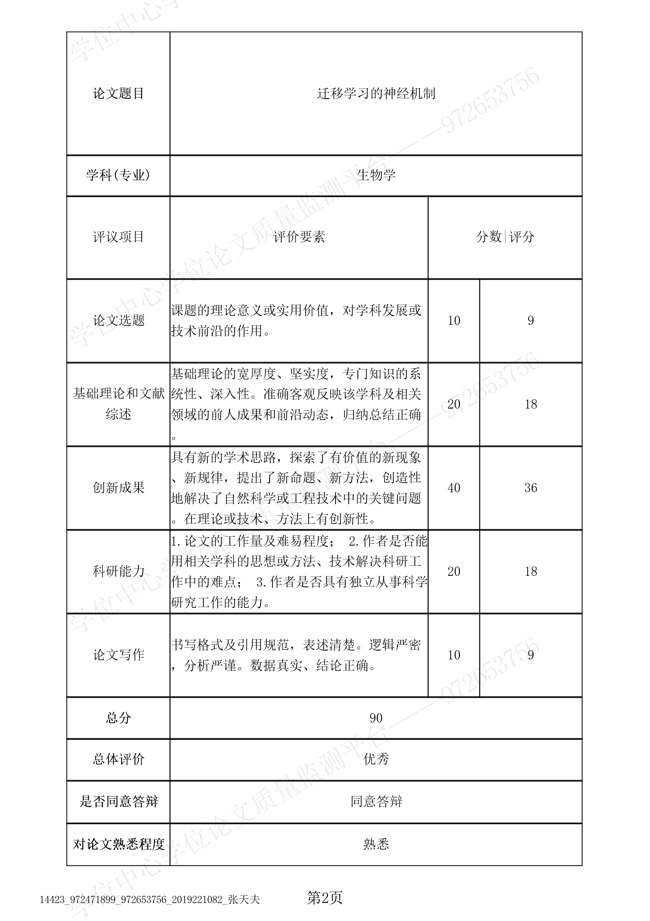
该博士研究生毕业论文聚焦于跨模态连续学习为核心科学问题，通过头部固定小鼠听觉 / 视觉线索 - 舔水关联任务为行为范式，融合行为学观测、在体双光子钙成像、化学遗传学靶向脑区干预、稀疏循环神经网络仿真多手段，系统研究了连续学习中新任务学习的双重行为优势及其神经环路机制，获得了动物行为现象观察、印记细胞机制、上游丘脑调控、计算模型验证等层次的结果。选题具有较好的理论意义，研究成果具有良好的创新性，工作量比较饱满，论文格式基本规范。
1. 听视觉行为范式均采用添水任务，复杂度偏低，研究结果外推存在一定的局限，结论不一定适用其它连续学习。
2. 受限于领域内常用技术如cFos-TRAP、化学遗传等实验的周期较长，对神经元活动的时间分辨率较低，可能对实验结果有一定的影响。
3. 对影响连续学习的脑区、神经元类型的细分有待进一步深入研究。
4. 论文存在多处格式问题，进一步修改完善。举例如下：
- 论文题目（连续学习的神经机制研究）与系统中提交的题目（迁移学习的神经机制）不一致。
- 英文摘要需再润色。
- 参考文献宜多引用近几年的科研文献。
- 结果图中的文字字体偏小，影响阅读。
- Table 2.2 英文标题错误。

修改情况
行为范式、实验技术和脑区与神经元类型的局限性已在7.2.7讨论。论文题目已在系统中修正。英文摘要已润色。已增加数篇2020年以后的文献。已放大部分偏小的结果图字号。已修正Table2.2英文标题。

